扣费前 [套石网篮] 库存数量 实际库存7套，可用库存7套
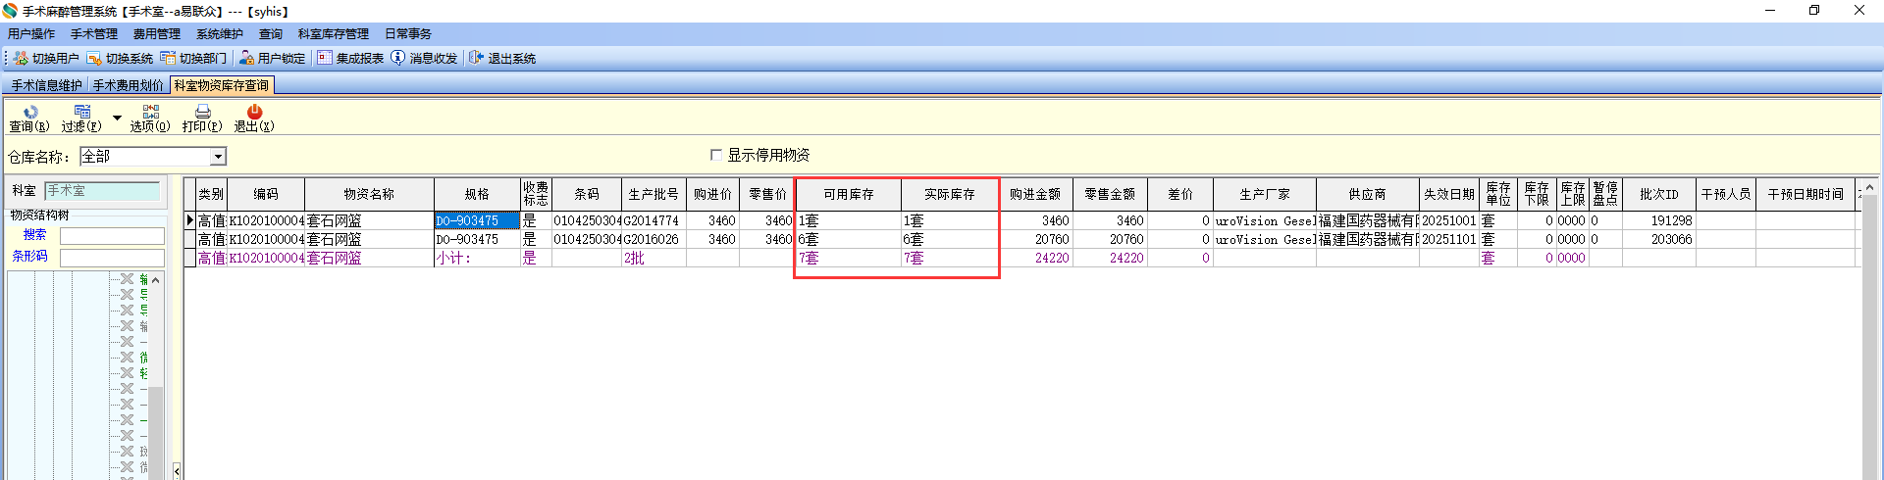

开始扫码扣费
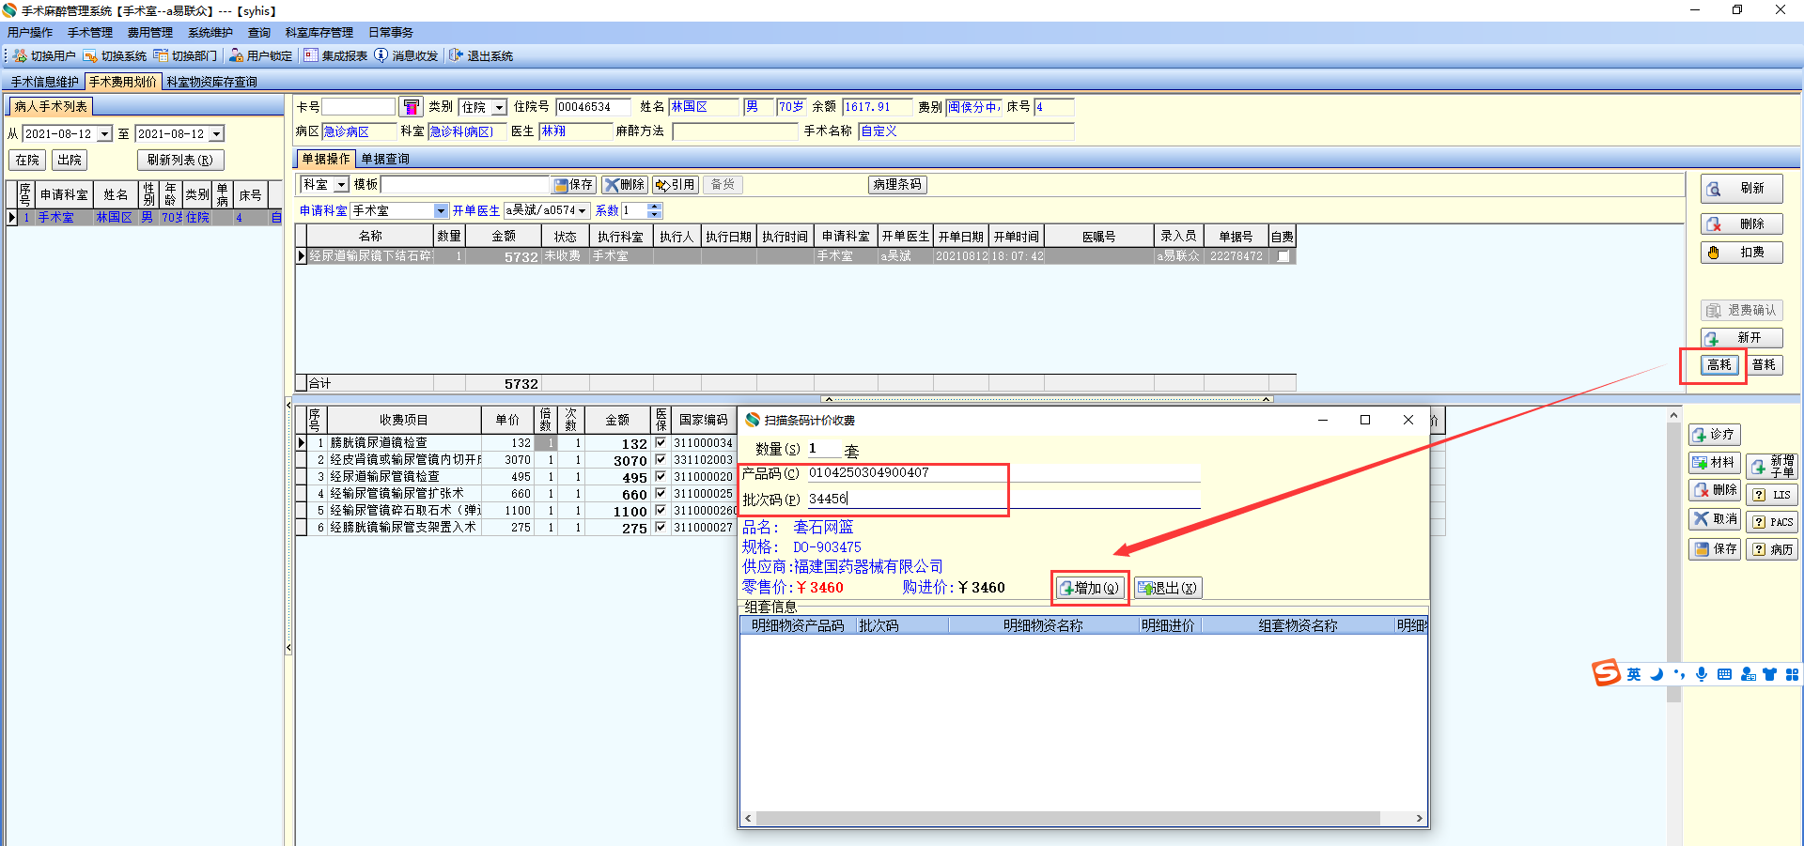
扣费成功后，库存减少
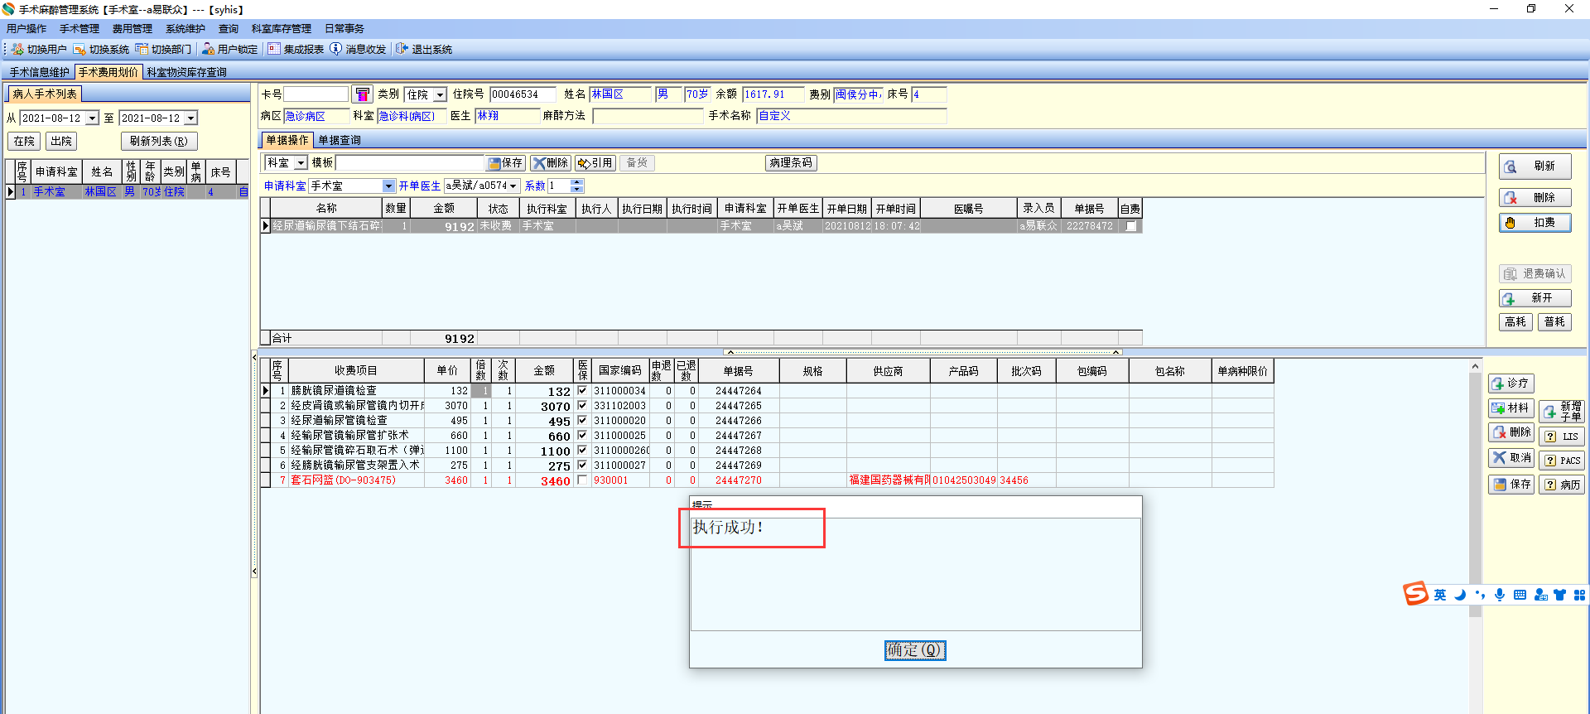
库存变为 实际库存6套，可用库存6套
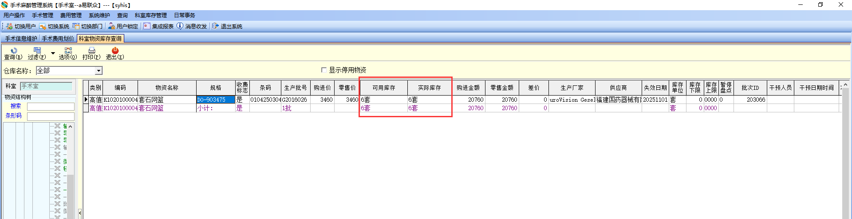
然后手术室进行退费冲销
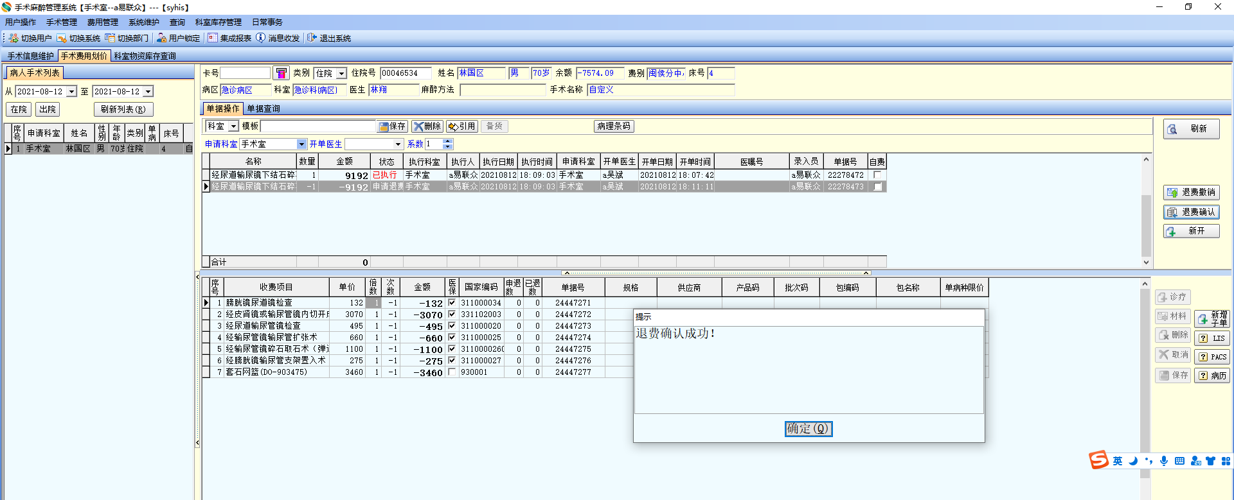
库存变化：实际库存回滚为7套，可用库存没有回滚，还是为6套
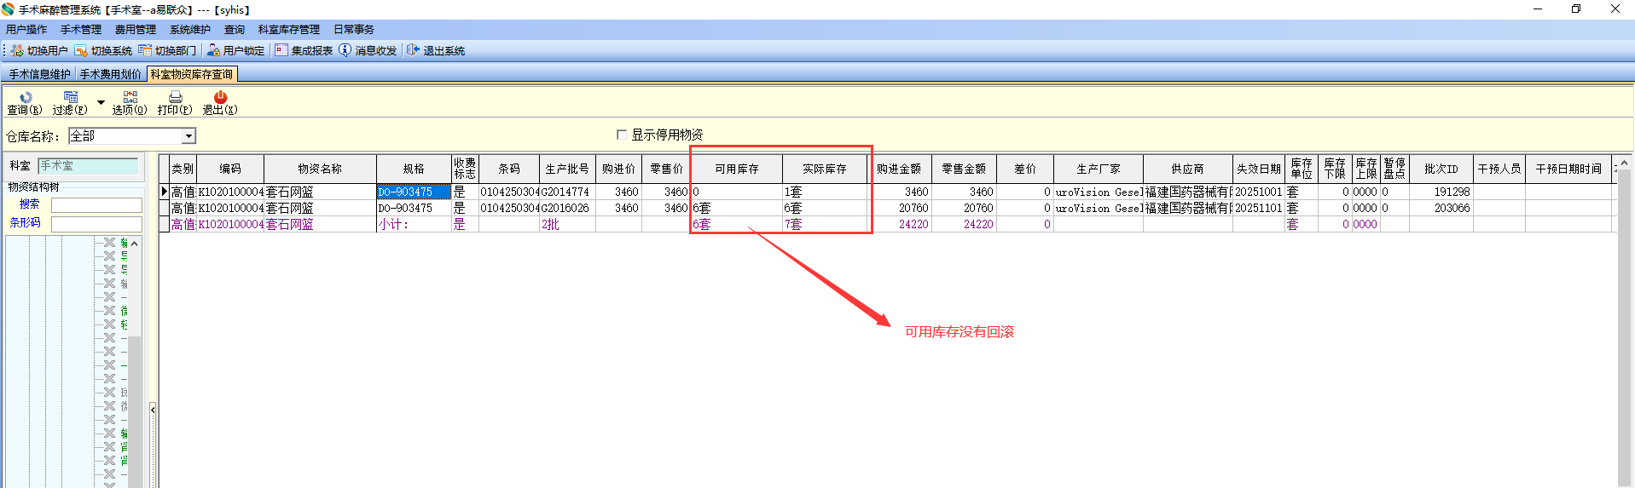
涉及后台表字段
实际库存：
ks_ypkcxx.sjkcsl
ks_pckcmx.sjkcsl

可用库存（预扣库存）：
ks_ypkcxx.ykkcsl
ks_pckcmx.ykkcsl

